** المملكة العربية السعودية**

**المـــادة: رياضيات**

**الاسم: ............................... ش............**



[هذه الصورة](https://www.new-educ.com/%D8%AA%D8%B7%D9%88%D9%8A%D8%B1-%D8%A7%D9%84%D8%AA%D8%B9%D9%84%D9%8A%D9%85-%D9%88%D9%81%D9%82-%D8%B1%D8%A4%D9%8A%D8%A9-2030) بواسطة كاتب غير معروف مرخصة بالاسم [CC BY-SA-NC](https://creativecommons.org/licenses/by-nc-sa/3.0/)

**وزارة التعليم**

**إدارة تعليم منطقة نجران**

**المتوسطة الحادية والعشرون**  10

الأربعاء 15 / 4 / 1444هـ

**اختبار دوري للصف 1م**

ـــــــــــــــــــــــــــــــــــــــــــــــــــــــــــــــــــــــــــــــــــــــــــــــــــــــــــــــــــــــــــــــــــــــــــــــــــــــــــــــــــــــــــــــــــــــــــــــــــــــ

**س1- اختاري الإجابة الصحيحة من بين الإجابات فيما يلي:**

|  |  |  |  |  |
| --- | --- | --- | --- | --- |
| العبارة | أ | ب | ج | د |
| 1. العبارة الجبرية للعبارة :   (أقل مما يملك خالد بـ5ريالات) | 5س | س-5 | س+5 | س |
| 1. حل المعادلة : س+ 5= -8 | -13 | -3 | -7 | -8 |
| 1. حل المعادلة : 9ع = -81 | 9 | 81 | -9 | -81 |
| 1. حل المعادلة: -6 ك + 4= -38 | 5 | 6 | 7 | 8 |
| 1. محيط المستطيل الذي طوله 5سم وعرضه 3سم =... | 5 | 3 | 10 | 16 |
| 1. نقص عدد بمقدار 10 فأصبح 45 | س+10=45 | س-10=45 | س-45=10 | س=45 |
| 1. مساحة المستطيل :   2  4 | 8 | 6 | *4* | 2 |
| 1. حديقة مستطيلة الشكل عرضها 40م ومحيطها280م فإن طولها= | 100م | 80م | 40م | 200م |
| 1. المعادلة التي يختلف حلها عن المعادلات الأخرى | س-1=-4 | ب+5=-6 | 3س=-9 | -6+أ=-9 |
| 1. ما يمثل العلاقة بين س وص   في الجدول | ص=9س | ص=س+16 | ص=س | ص=س+9 |
| 11-كم يصبح عمر ليلى عندما يكون  عمر خالد ١٠سنوات؟ | 13سنة | 14 سنة | 15 سنة | 16 سنة |

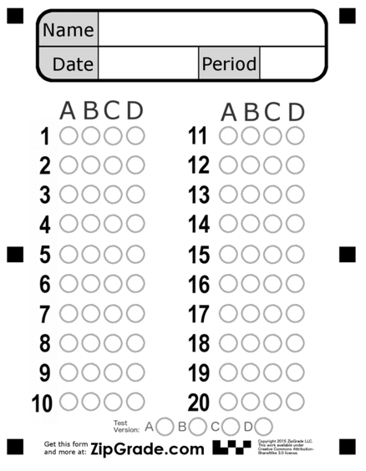

**انتهت الأسئلة 00 مع تمنياتي لكن بالتوفيق ..**

**معلمة المادة: بدرية الزهراني**